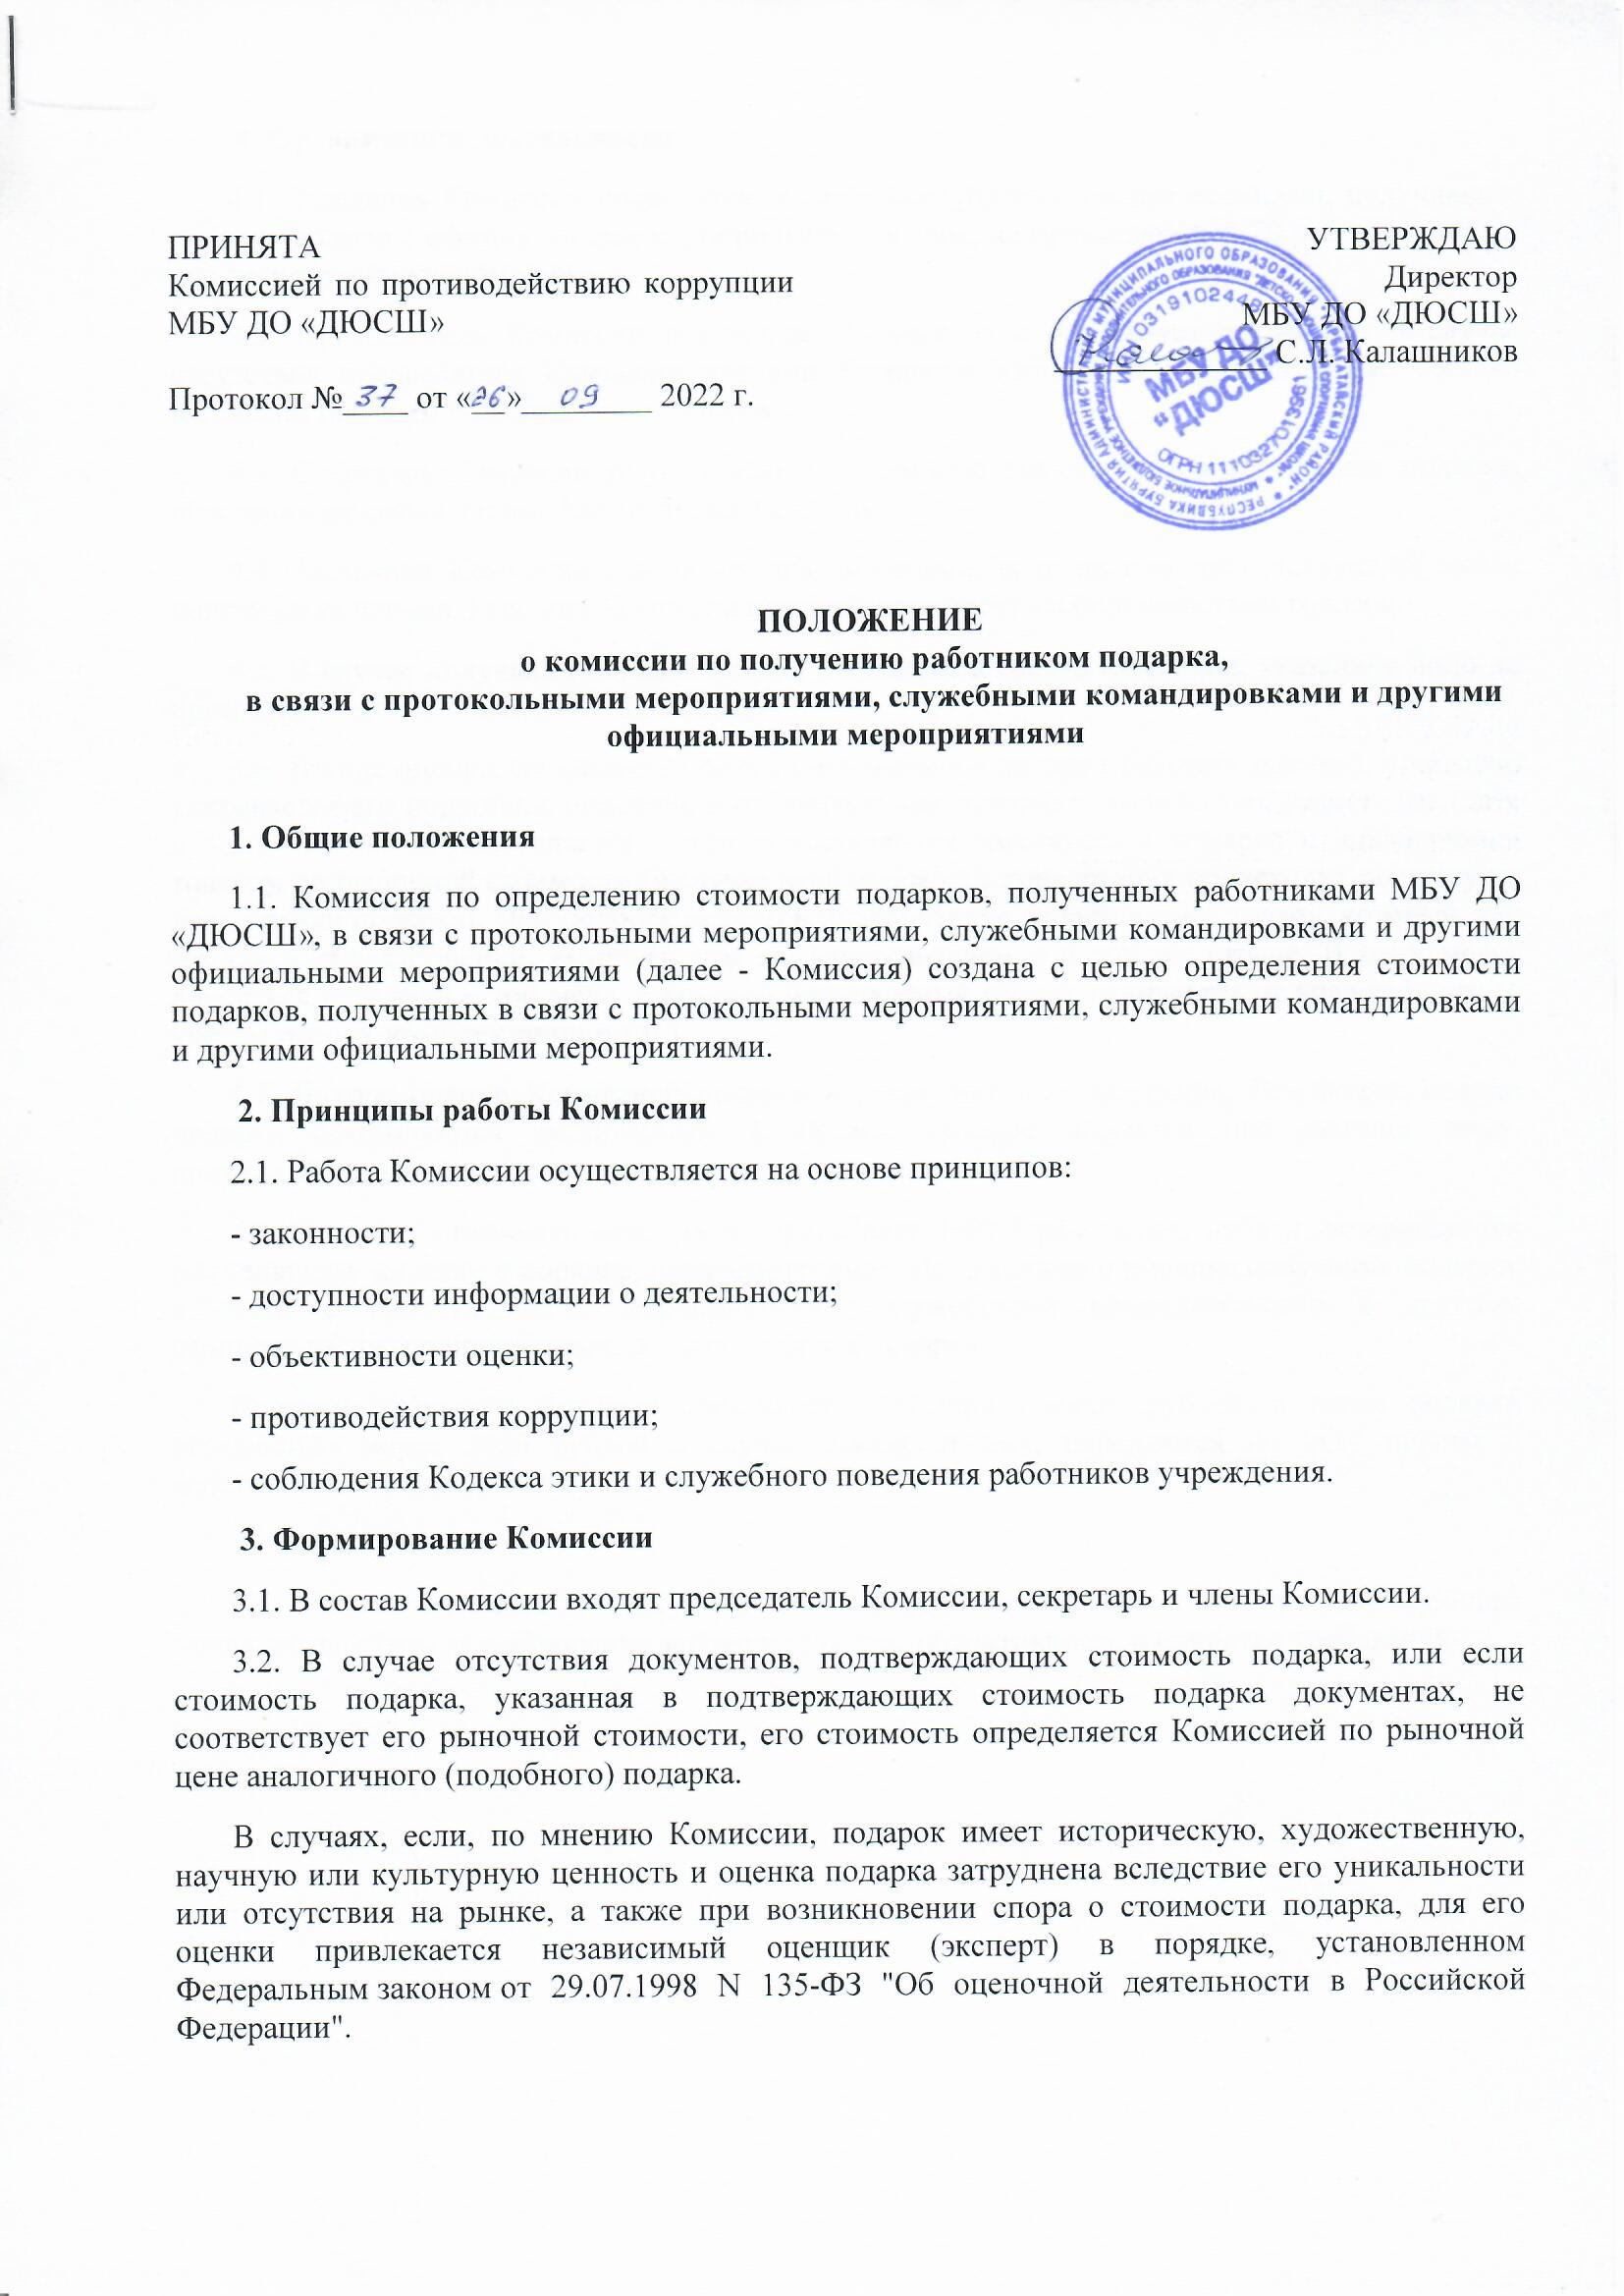

4. Организация деятельности
4.1. Заседания Комиссии проводятся по мере поступления уведомлений лиц, получивших подарки в связи с официальными мероприятиями, в срок, не превышающий 20 рабочих дней со дня регистрации уведомления.
4.2. Председатель Комиссии возглавляет Комиссию и организует ее работу. В случае отсутствия председателя Комиссии членами Комиссии избирается председатель из состава Комиссии простым большинством голосов.
4.3. Секретарь Комиссии готовит всю необходимую документацию для оценки подарка, обеспечивает созыв членов Комиссии на заседание.
4.4. Заседания Комиссии считаются правомочными, если на нем присутствует не менее половины ее членов. Решения Комиссии принимаются простым большинством голосов.
4.5. В случае получения подарка лицом, входящим в состав Комиссии, указанное лицо не принимает участия в заседании Комиссии.
4.6. В ходе оценки составляется опись оцениваемого подарка (объекта оценки), в которой указывается его подробное описание и отличительные признаки (количество, размер, вес, цвет и т.п.). Оценка осуществляется путем сопоставления имеющегося подарка с аналогичным товаром по рыночной стоимости (в случае необходимости конвертация происходит по курсу на день оценки подарка). При подборе аналогов предпочтение отдается тому товару, который, так же как и объект оценки, выпущен тем же изготовителем и в той же стране. В цену могут вноситься поправки в той мере, в которой оцениваемый объект отличается от аналогичного (с учетом износа, комплектации и т.п.).
4.7. В ходе оценки Комиссией подарка ведется протокол заседания. Результаты оценки подарка оформляются заключением Комиссии, которое выдается под роспись лицу, получившему подарок.
4.8. Подарки, стоимость которых не превышает 3000 (трёх тысяч) рублей, возвращаются получившему их лицу в порядке, предусмотренном Положением о порядке получения подарка, в связи с протокольными мероприятиями, служебными командировками и другими официальными мероприятиями, по акту возврата подарка.
Подарки, стоимость которых превышает 3000 (три тысячи) рублей, а также подарки стоимостью менее 3000 рублей в случае отказа от них, передаются по акту приема в собственность учреждения.
5. Ответственность
5.1. Члены Комиссии несут ответственность в соответствии с действующим законодательством за соблюдение законодательства, объективность и единство требований.

СОСТАВ
комиссии по получению работником подарка,
в связи с протокольными мероприятиями, служебными командировками и другими официальными мероприятиями

Калашников Сергей Леонтьевич –
Пыкин Владимир Николаевич –

Директор, председатель комиссии
Методист

Члены комиссии

Степанов Александр Стифанович – Зам. директора по УВР
Пыкин Владимир Николаевич – Методист
Григорьев Юрий Михайлович - Завхоз

